Lehrgang mit Aufgabenstellung
mit M. Fisseler- Weinrich (Trainer B Leistungssport)

Zeit und Ort: Sa, 21.08.21 ab 8 Uhr auf dem Reitplatz Gut Darß, Grüne Hufe in 18375 Born
Zeiteinteilung je nach Teilnehmerzahl auf der Homepage, www.rundumerlebnis.com
Teilnehmer auf dem Darß ansässige Vereine
Alter der Teilnehmer ab ca. 6 Jahre (Führzügel) nach oben offen, Pferdealter ab 4 J. nach oben offen.

Training einer Aufgabe mit Auswertung und Tipps:
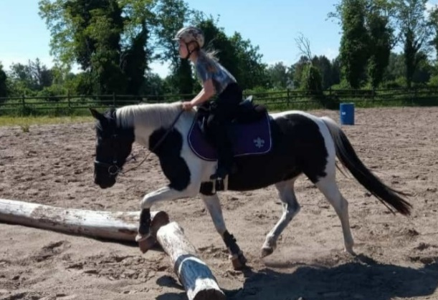
(eigene Übungsaufgaben können gewünscht werden)
- &2. Führzügel dressurmäßiges Reiten und
Führzügel über Stangen
- Reiten Schritt-Trab nach Weisung
- Reiten Schritt-Trab- Galopp nach Weisung
- Reiten Dressurreiteraufgabe Kl. E
- Reiten einer E-Dressur
- Reiten einer A-Dressur
- Reiten eines Parcours in verschiedenen Höhen

Beispielablauf:
- möglichst selbstständiges Abreiten
- Reiten der Aufgabe (Aufgaben wird vorgelesen) bzw. nach Weisung
- Reflektion und Verbesserungsvorschläge
- Unterrichtssequenz

Hinweise:
Es erfolgt keine Rangierung. Ausrüstung siehe WBO.
Kleidung: praktische und sichere Reitkleidung (nicht schwarz- weiß), z.B. Vereinskleidung
Infos am Pferdefreundetreff: Mi, 18.08. im MeerSinn Prerow (Waldsttr.7) ca. 16- 18 Uhr
(Teilnahme freiwillig und kostenfrei)
Teilnahmegebühr: 20,00 € pro TN und Lektion (Überweisung siehe Anmeldung)
Anmeldung:
über Ina Vespermann via E-Mail info@rundumerlebnis.com oder WhatsApp: 0157 3095 7688

Anmeldung zum Lehrgang am 21.08.2021 in Born
Datenerfassung erfolgt im Rahmen des Corona-Hygienekonzeptes und dient einzig der Verwertung für diesen Lehrgangstag

Name des Reiters: ________________________________________________

Reitverein

Alter des Reiters: ____________ Alter des Pferdes: ____________

Kontaktdaten/Adresse_______________________________________________

Name des Pferdes: ________________________________________________

Leistungsklasse: ________________________________________________

Ausbildungsstand vom Pferd: ____________________________________

Trainings-/Saisonziel: _______________________________________________

Trainingseinheit/en: ________________________________Kosten:_________
Der Springplatz und Abreiteplatz, sowie das Dressurviereck sind Sandplätze. Die Teilnahmegebühr ist mit der Anmeldung zu zahlen. Die gewünschte/n Trainingseinheit/en bitte angeben und den Betrag an:
Betreff: Lehrgang – Name des Reiters, Ina Vespermann IBAN DE75 1505 0500 1102 5563 07
Die Anzahl der Teilnehmer ist begrenzt. Bei nicht bezahlen verfällt der Anspruch auf die Teilnahme. Die Gebühren werden nur bei Ausfall durch den Veranstalter zurückerstattet.
*Der Veranstalter schließt jegliche Haftung für Schäden aus, die den Besucher, Teilnehmern und Pferdebesitzern durch leichte Fahrlässigkeit des Veranstalters, seiner Vertreter oder Erfüllungshilfen entstehen. *Alle teilnehmenden Pferde müssen haftpflichtversichert. *Der Impfpass ist mitzubringen.

Datum, Unterschrift (bei Minderjährigen der Erziehungsberechtigten)

